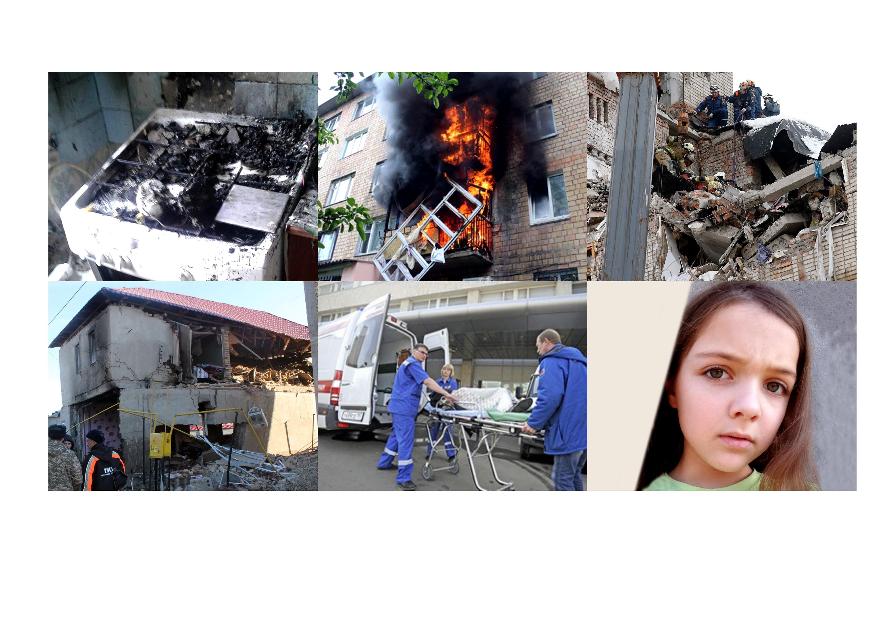
Отсутствие технического обслуживания газового оборудования может привести к негативным последствиям!

Своевременное обслуживание газового оборудования и соблюдение правил пользования газом в быту – это ответственность каждого жителя за безопасность своих родных, близких, соседей!

